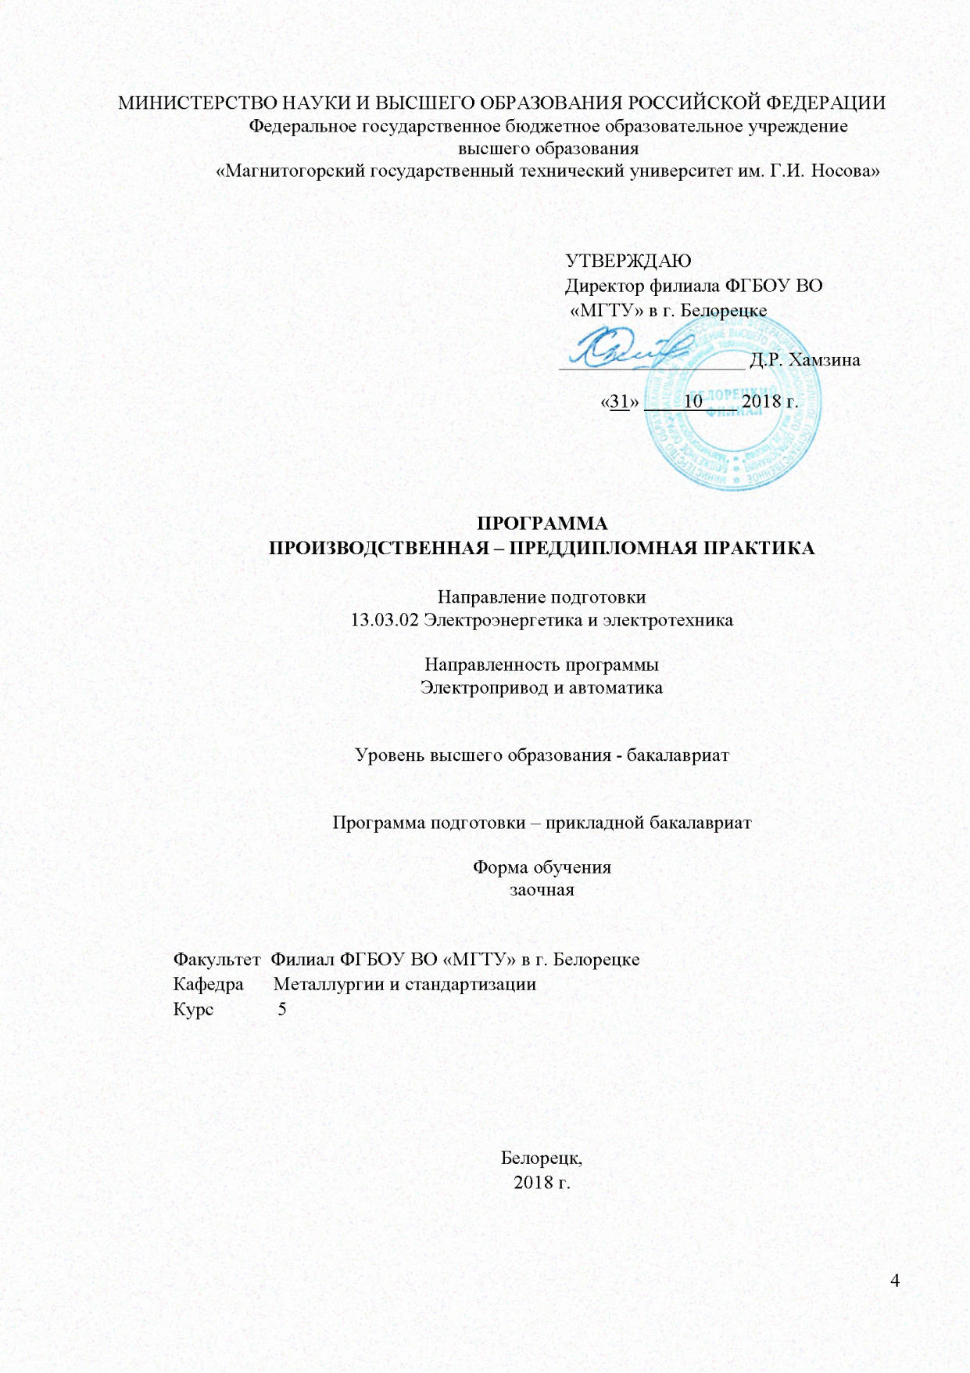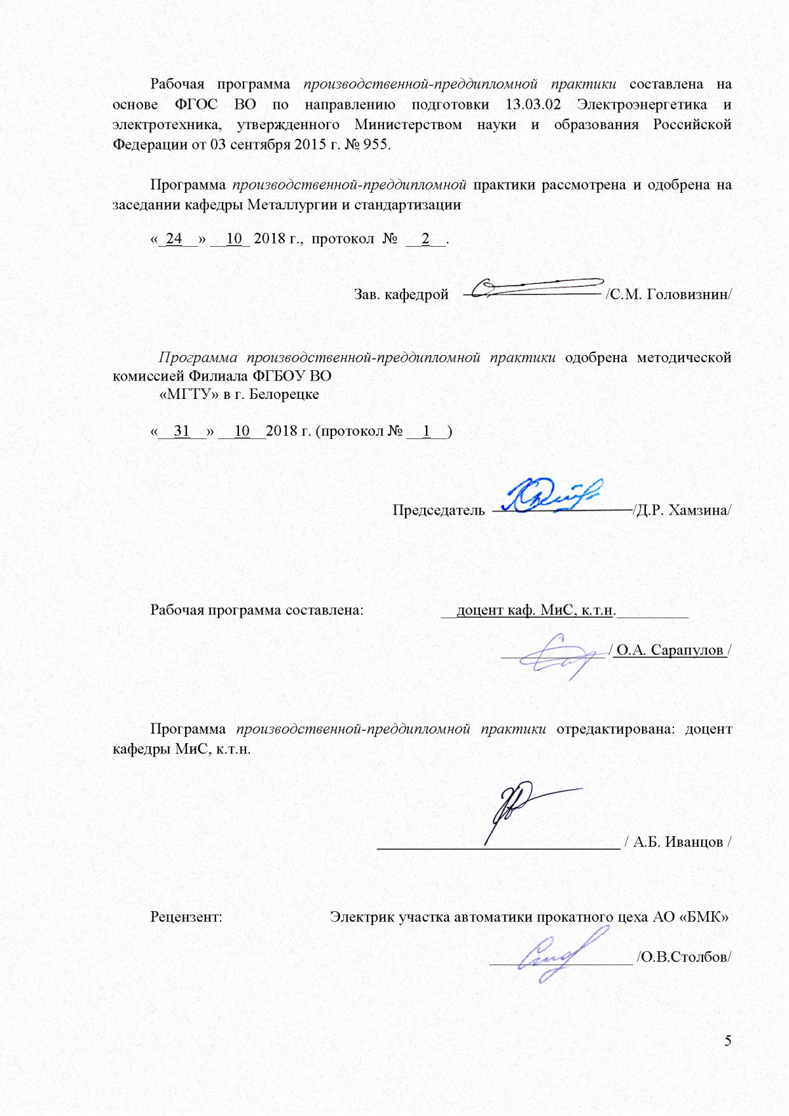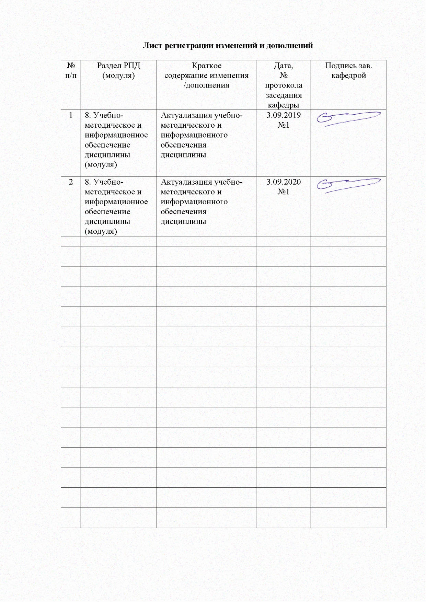

## 1 Цели производственной-преддипломной практики

Целями производственной-преддипломной практики по направлению подготовки 13.03.02 «Электроэнергетика и электротехника» являются приобретение обучающимися университета навыков работы на инженерно-технических должностях, сбор и изучение необходимых материалов для выполнения дипломного проекта или дипломной работы

## 2 Задачи производственной-преддипломной практики

Задачами производственной-преддипломной практики являются:

- закрепление и расширение теоретических знаний, полученных обучающимися при изучении общетехнических и специальных дисциплин;

- приобретение практических навыков разработки технологических процессов,

- ведение документации;

- приобретение практических навыков в вопросах теоретического исследования;

- изучение научной организации труда и управления производством, вопросов экономики, техники безопасности и охраны труда;

- приобретение опыта организаторской работы в коллективе;

- изучение и сбор необходимых материалов для выполнения дипломного проекта или дипломной работы согласно индивидуальному заданию.

## 3 Место производственной-преддипломной практики в структуре образовательной программы

Дисциплина «Программа производственной-преддипломной практики» входит в вариативную часть блока 2 образовательной программы.

Для прохождения производственной-преддипломной практики необходимы знания, умения и владения, сформированные в результате изучения дисциплин «Силовая электроника», «Электрические и электронные аппараты», «Системы управления электроприводов», «Автоматизация типовых технологических процессов», «Автоматизированный электропривод в современных технологиях (в металлургии), а также в результате прохождения учебной и производственной практик.

Знания, умения и владения, полученные в процессе прохождении производственной-преддипломной практики*,* будут необходимы при выполнении выпускной квалификационной работы.

## 4 Место проведения производственной-преддипломной практики

Основными системами практики являются предприятия и фирмы г.Белорецка:

- АО «Белорецкий металлургический комбинат»;

- ЗАО «Белорецкий завод рессор и пружин»;

Способы проведения производственной-преддипломной практики*:* стационарная.

Производственная-преддипломная практика осуществляется непрерывно в течении 2 недель.

## 5 Компетенции обучающегося, формируемые в результате прохождения производственной-преддипломной практики*,* и планируемые результаты обучения

В результате прохождения производственной-преддипломной практики у обучающего, должны быть сформированы следующие компетенции:

|  |  |
| --- | --- |
| Структурный элемент  компетенции | Планируемые результаты обучения |
| ПК-8 способностью внедрять результаты исследований и разработок и организовывать защиту прав на объекты интеллектуальной собственности | |
| Знать | особенности, принципы и способы внедрения результатов исследований и разработок, особенности, принципы и способы зашиты прав на объекты интеллектуальной собственности |
| Уметь | применять полученные знания в профессиональной деятельности; использовать их на междисциплинарном уровне |
| Владеть | применять полученные знания для внедрения результатов исследований и зашиты прав на объекты интеллектуальной собственности |
| ПК-14 способностью применять методы и технические средства эксплуатационных испытаний и диагностики электроэнергетического и электротехнического оборудования | |
| Знать | особенности, принципы и способы эксплуатационных испытаний и диагностики электроэнергетического и электротехнического оборудования |
| Уметь | применять полученные знания в профессиональной деятельности; использовать их на междисциплинарном уровне |
| Владеть | применять полученные знания для применения методов и эксплуатационных испытаний и диагностики электроэнергетического и электротехнического оборудования |
| ОК-1способностью использовать основы философских знаний для формирования мировоззренческой позиции | |
| Знать | определения философских знаний, называет их структурные характеристики |
| Уметь | применять знания в профессиональной деятельности; |
| Владеть | основными методами исследования в области философских знаний |
| ОК-2способностью анализировать основные этапы и закономерности исторического развития общества для формирования гражданской позиции | |
| Знать | определения понятий закономерности исторического развития общества, называет их структурные характеристики |
| Уметь | применять знания закономерности исторического развития общества в профессиональной деятельности; использовать их на междисциплинарном уровне; |
| Владеть | основными методами исследования в области самообразования |
| ОК-3способностью использовать основы экономических знаний в различных сферах жизнедеятельности | |
| Знать | определения понятий экономических знаний в профессиональной деятельности |
| Уметь | использовать нормативные экономические правовые документы в профессиональной деятельности |
| Владеть | способностью использовать экономические правовые документы в сфере промышленного производства |
| ПК-6способностью рассчитывать режимы работы объектов профессиональной деятельности | |
| Знать | режимы работы в профессиональной деятельности |
| Уметь | рассчитывать режимы работы в профессиональной деятельности |
| Владеть | способностью использовать рассчитывать режимы работы в сфере промышленного производства |
| ПК-7готовностью обеспечивать требуемые режимы и заданные параметры технологического процесса по заданной методике | |
| Знать | называть структурные характеристики понятий |
| Уметь | выявлять резервы, определять причины существующих недостатков и неисправностей в его работе, принимать меры по их устранению |
| Владеть | способностью осуществлять экспертизу технической документации, надзор и контроль за состоянием и эксплуатацией оборудования |
| ПК-9способностью составлять и оформлять типовую техническую документацию | |
| Знать | Требования и нормтаиные акты по составлению и оформлению тенической документации |
| Уметь | Составлять и оформлять типовую техническую документацию |
| Владеть | Умением составлять и оформлять типовую техническую документацию |
| ПК-10способностью использовать правила техники безопасности, производственной санитарии, пожарной безопасности и нормы охраны труда | |
| Знать | виды и периодичность инструктажа по технике безопасности и охране труда |
| Уметь | определять существующие недостатки в организационной структуре управления организации и формулировать предложения по их устранению |
| Владеть | навыками решения практических задач в рамках выбранного направления обучения |
| ПК-11способностью к участию в монтаже элементов оборудования объектов профессиональной деятельности | |
| Знать | Перечень основных операций Способы монтажа отдельных элементов электроустановок Последовательность и особенности монтажа элементов электрооборудования |
| Уметь | Определять состав работ  Учитывать особенности монтажа  Составлять технологические карты по монтажу элементов оборудования |
| Владеть | Способами монтажа элементов электрооборудования  Практическими навыками монтажа  Методами сборки и монтажа электрооборудования |
| ПК-12готовностью к участию в испытаниях вводимого в эксплуатацию электроэнергетического и электротехнического оборудования | |
| Знать | Перечень работ  Особенности испытаний  Правила приемки |
| Уметь | Определять перечень работ  Учитывать особенности испытаний  Определять необходимые параметры при испытании и сравнить их |
| Владеть | Методикой испытаний и особенности отдельных видов работ  Делать вывод о соответствии оборудования требованиям |
| ПК-13способностью участвовать в пуско-наладочных работах | |
| Знать | Объем работ  Особенности работ  Перечень возможных операций |
| Уметь | Определять объем работ и основные характеристики  Делать вывод по полученным характеристикам |
| Владеть | Методикой пуско-наладочных работ  Практическими навыками получения характеристик  Делать выводы об успешности пуско-наладочных работ |
| ПК-15способностью оценивать техническое состояние и остаточный ресурс оборудования | |
| Знать | Основные показатели технического состояния и остаточного ресурса и методики их определения  Способы улучшения технического состояния |
| Уметь | Выделять основные показатели  Делать анализ основных показателей  Определять эффективные способы оценки технического состояния остаточного ресурса |
| Владеть | Методами определения технического состояния и оценки остаточного ресурса  Делать выводы об эффективности эксплуатации |
| ПК-16готовностью к участию в выполнении ремонтов оборудования по заданной методике | |
| Знать | Методики ремонта  Объем ремонта  Меры безопасности при ремонте |
| Уметь | Определять неисправности электрооборудования и способы ремонта  Безопасно выполнять ремонт |
| Владеть | Практическими навыками по определению неисправностей и применять электроизмерительную аппаратуру  Определять неисправность по измеренным техническим характеристикам |
| ПК-17готовностью к составлению заявок на оборудование и запасные части и подготовке технической документации на ремонт | |
| Знать | Перечень основных частей и их технический ресурс  Определять кратность замены  Основную документацию заявок на оборудование и запасные части |
| Уметь | Заполнять техническую документацию  Определять объем ремонта  Составлять график ремонта |
| Владеть | Методикой организации ремонта и заполнением заявок на запасные части  Методикой составления график технического обслуживания и ремонта |

## 6 Структура и содержание производственной-преддипломной практики

Общая трудоемкость практики составляет 3 зачетных единиц, 108 акад. часов, в том числе:

– контактная работа 0,2 акад. часов;

– самостоятельная работа 103,9 акад. часов

|  |  |  |  |
| --- | --- | --- | --- |
| №  п/п | Разделы (этапы) и содержание практики | Виды работ на практике,  включая самостоятельную работу | Код и структурный элемент компетенции |
| 1 | Подготовительный (ознакомительный) | Производственный инструктаж, в.т.ч. инструктаж по технике безопасности, изучение спецкурса в рамках образовательной программы, изучение исходных данных на проектирование | ПК-8– зу  ПК-14– з  ОК-1 – зу  ОК-2 – зу  ОК-3– зу |
| 2 | Производственный | Сбор фактического материала, исходя из данных на проектирование | ПК-8– зу  ПК-14– зу  ПК-6– зу  ПК-7– зу |
| 3 | Обработка и анализ полученной информации | Обработка и систематизация фактического и литературного материала | ПК-8– з  ПК-14– зу  ПК-9– зув  ПК-10– з  ПК-11– з  ПК-12– зу  ПК-13 – зув |
| 4 | Подготовка отчета по практике | Написание отчета по производственной-преддипломной практике | ПК-8– зув  ПК-14– з  ПК-15– зу  ПК-16– з  ПК-1– зув |

# **7 Оценочные средства для проведения промежуточной аттестации по** производственной-преддипломной практике

Вид аттестации по итогам практики – зачет с оценкой, который проводится в форме защиты отчета.

Обязательной формой отчетности обучающегося-практиканта является письменный отчет.

Содержание отчета должно включать следующие разделы:

1. Введение
2. Общая характеристика предприятия (цеха).
3. Основные требования, предъявляемые к режимам работы электроприводов.
4. Характеристики основного и вспомогательного механического оборудования.
5. Характеристики основного и вспомогательного электрического оборудования.
6. Характеристики системы автоматического управления электроприводами.
7. Экономическая деятельность предприятия (цеха).
8. Мероприятия безопасности жизнедеятельности и охраны окружающей среды.

Кроме того, в период практики обучающийся должен получить ответы на вопросы, которые должны быть отражены в отчете по преддипломной практике к основным из них относятся:

- кинематическая схема механизма и её характеристики (передаточные числа

редукторов, моменты инерции отдельных частей и т.д.);

- структурная схема силового канала действующего электропривода;

- принципиальная электрическая схема силового канала с указанием защит и

блокировок;

- структурная схема автоматизированного электропривода с описанием её работы и

назначением отдельных элементов;

- принципиальная электрическая схема системы автоматического управления

электроприводом с описанием назначения элементов схемы и принципом работы;

- по возможности осциллограммы нагрузок на электропривод в различных режимах

работы;

- принципы работы механизма;

- эксплуатация и ремонт электрооборудования периодичность плановых ремонтов;

- организация работы по охране труда, технике безопасности и охране окружающей

среды.

Во время практики обучающийся обязан вести дневник практики (в виде тетради по форме, указанной в приложении 1), в который ежедневно записываются все виды выполняемых работ, пояснения руководителей практики, наблюдения за технологическим процессом, особенностями эксплуатации оборудования системы электроснабжения объекта проектирования. Еженедельно дневник просматривается и заверяется руководителями практики от предприятия. Правильное и систематическое ведение дневника облегчает написание отчёта по практике.

Отчёт по практике является основным документом, подтверждающим выполнение обучающимся программы практики. К составлению отчёта необходимо приступать с первых дней работы на предприятии. При составлении отчёта обучающийся должен руководствоваться программой преддипломной практики, заданием на практику и дневником (оформление титульного листа отчёта производится по форме, приведённой в приложении 2). Отчёт выполняется в виде сброшюрованной записки с титульным листом и оглавлением. Текст отчёта разбивается на разделы, отражающие ответы на все вопросы, предусмотренные программой практики и заданием на практику. Рисунки и схемы в тексте должны выполняться аккуратно и иметь соответствующие пояснения. Копии крупных чертежей, полученных на предприятии, а также чертежи, выполненные обучающимися, представляются в виде приложения к отчёту. В пояснительной записке приводится их описание. Оформление отчёта производится в соответствии с требованиями ЕСКД. Качество оформления, содержание дневника и отчёта учитывается при оценке итогов практики обучающегося.

Регулярный контроль за работой обучающегося осуществляет руководитель практики от предприятия, который не только заверяет дневник, но и записывает в него свои замечания по выполнению программы практики. Руководитель практики от университета контролирует работу обучающегося при посещении им предприятия, проводит совместно с руководителем от предприятия собеседования со обучающимися, проверяет объём и качество собранных материалов, ведение дневника, знакомится с особенностями технологического процесса и системы электроснабжения объекта проектирования. Руководители практики обязаны систематически проводить консультации по вопросам, возникающим у обучающегося во время сбора материалов для дипломного проектирования и вести экран прохождения практики каждым обучающимся.

Отчёт по практике рассматривается руководителем от предприятия, который даёт на каждого обучающегося письменный отзыв. В отзыве должны быть отражены:

- характеристика работы обучающегося;

- уровень теоретической и практической подготовки;

- выполнение задания по практике;

- качество оформления дневника и отчёта;

- общая оценка практики обучающегося.

Подписанный руководителем практики от предприятия и заверенный печатью отчёт сдаётся на кафедру Защита отчётов на кафедре производится в комиссии, назначаемой заведующим кафедрой. Для защиты обучающийся должен представить следующие документы, заверенные печатью предприятия:

а) направление на практику;

б) дневник прохождения практики;

в) отчёт по практике;

г) отзыв руководителя практики от предприятия.

По итогам промежуточной аттестации выставляются оценки «отлично», «хорошо», «удовлетворительно», «неудовлетворительно».

Получение неудовлетворительной оценки или непредоставление отчёта влечёт за собой повторное прохождение практики, а в случае проявления обучающимся недобросовестного отношения к практике, нарушения производственной и трудовой дисциплины, невыполнение программы практики – оставление на второй год или наложение дисциплинарного взыскания вплоть до исключения из университета в зависимости от характера нарушения.

## 8 Учебно-методическое и информационное обеспечение производственной-преддипломной практики

**а) Основная литература:**

1. Дубина, И. А. Проектирование районных и местных электрических сетей : учебное пособие / И. А. Дубина, О. В. Газикова, А. В. Кочкина. - Магнитогорск : МГТУ, 2013. - 1 электрон. опт. диск (CD-ROM). - Загл. с титул. экрана. - URL: <https://magtu.informsystema.ru/uploader/fileUpload?name=988.pdf&show=dcatalogues/1/1119140/988.pdf&view=true> (дата обращения: 04.10.2019). - Макрообъект. - Текст : электронный. - Сведения доступны также на CD-ROM.
2. Волощук, Т. Г. Производственная практика : учебное пособие / Т. Г. Волощук ; МГТУ. - Магнитогорск : МГТУ, 2016. - 1 электрон. опт. диск (CD-ROM). - Загл. с титул. экрана. - URL: <https://magtu.informsystema.ru/uploader/fileUpload?name=11.pdf&show=dcatalogues/1/1130119/11.pdf&view=true> (дата обращения: 04.10.2019). - Макрообъект. - Текст : электронный. - Сведения доступны также на CD-ROM.

**б) Дополнительная литература:**

1. Кузнецова, Н. В. Производственная практика : учебное пособие / Н. В. Кузнецова, Ю. Г. Терентьева ; МГТУ. - Магнитогорск : МГТУ, 2016. - 1 электрон. опт. диск (CD-ROM). - Загл. с титул. экрана. - URL: <https://magtu.informsystema.ru/uploader/fileUpload?name=11.pdf&show=dcatalogues/1/1130119/11.pdf&view=true> (дата обращения: 04.10.2019). - Макрообъект. - Текст : электронный. - Сведения доступны также на CD-ROM.

**в) Методические указания:**

1. Лукин А.Н. , Белый А.В. Моделирование регулируемых электроприводов переменного тока [Текст]: Учебное пособие [каф. АЭП и М]. - Белорецк - МГТУ, 2010. - 67с.

2. Сыромятников В. Я. Расчет и выбор электрической аппаратуры [Текст]: Учебный практикум./В. Я. Сыромятников, Т.Н.Сыромятникова,- МГТУ. - Белорецк, 2011. – 121 с.

3. Фомин Н. В., Омельченко Е. Я., Белый А. В., Шохин В. В. Исследование систем управления электроприводов с параллельными обратными связями: Методические указания к выполнению лабораторных работ по дисциплине «Системы управления электроприводов» для студентов специальностей 140604, 140600 и 220401. Белорецк: МГТУ, 2013, 36 с.

4. Шохин В.В. Автоматизированный электропривод валков блюминга 1500 [Текст] / Шохин В.В., Толмачев Г.Г. Белорецк, 2007.

5. Толмачев, Г.Г. Электропривод и автоматизация моталки непрерывного стана 2500 холодной прокатки листа [Текст] / Толмачев Г.Г., Мавлютов С.З., Шохин В.В. Белорецк, 2003.

6. Шохин, В.В. Автоматизированный электропривод валков непрерывного стана 630 холодной прокатки [Текст] / Шохин В.В., Толмачев Г.Г., Мавлютов С.З. Белорецк, 2004.

**г) Программное обеспечение и Интернет-ресурсы:**

1. Герман_Галкин С.Г. Виртуальные лаборатории полупроводниковых систем в среде Matlab_Simulink[Электронный ресурс]: Учебник/. С. Г.Герман_Галкин — СПб.: Издательство «Лань», 2013. — 448 с.: ил.(+ CD). — (Учебники для вузов. Специальная литература). Код доступа: [http://e.lanbook.com/view/book/36998/page45 ISBN 978-5-8114-1520-5](http://e.lanbook.com/view/book/36998/page45%20ISBN%20978-5-8114-1520-5)
2. <http://www.magtu.ru> – Официальный сайт ФГОУ ВО «МГТУ»;
3. <http://www.mmk.ru> – Официальный сайт ОАО «ММК».
4. <http://newlms.magtu.ru/login/index.php>
5. <http://www.magtu.ru/>
6. Российская Государственная библиотека URL: <http://www.rsl.ru/>.
7. Российская национальная библиотека URL: <http://www.nlr.ru/>.
8. [Государственная публичная научно-техническая библиотека России](http://www.gpntb.ru/) URL: <http://www.gpntb.ru/>.
9. Public.Ru - публичная интернет-библиотека URL: <http://www.public.ru/>.
10. [Lib.students.ru - Студенческая библиотека lib.students.ru](http://lib.students.ru/) URL: [http://www.lib.students.ru](http://www.lib.students.ru/).
11. [Научная библиотека Санкт-Петербургского Государственного Университета](http://www.lib.pu.ru/) URL: <http://www.lib.pu.ru/>.

|  |  |  |
| --- | --- | --- |
| Наименование ПО | № договора | Срок действия лицензии |
| MS Windows 7 | К-171-09 от 18.10.2009 | бессрочно |
| Windows XP, 7 (подписка Imagine Premium) | Д-1227-18 от 08.10.2018 | 07.10.2021 |
| MS Office 2007 | К-171-09 от 18.10.2009 | бессрочно |
| Kaspersky Endpoint Security для бизнеса-Стандартный | Д-300-18 от 21.03.2018 | 28.01.2020 |
| Ascon КОМПАС-3D | Д-261-17 от 16.03.2017 | бессрочно |
| MathCAD v.14 | Д-1662-13 от 22.11.2013 | бессрочно |
| StatSoft Statistica | К-169-09 от 16.11.2009 | бессрочно |
| 7 Zip | свободно распространяемое | бессрочно |

## **9 Материально-техническое обеспечение** производственной-преддипломной практики

Материально-техническое обеспечение предприятий АО «Белорецкий металлургический комбинат» и ЗАО «Белорецкий завод рессор и пружин», на базе которого проводится практика, позволяет в полном объеме реализовать цели и задачи учебной практики и сформировать соответствующие компетенции.

*Наличие МТО для всех организаций, указанных в разделе 4 «Место проведения практики»:*

Цеховое оборудование АО «Белорецкий металлургический комбинат», [Россия, Республика Башкортостан, Белорецк, улица В. Блюхера, 1, 453510](https://yandex.ru/maps/20259/beloretsk/house/ulitsa_v_blyukhera_1/58.39786,53.971175/)

Учебно-производственный цех (для обучения студентов). АО БМК, ул. Луначарского, 15а.

Цеховое оборудование ЗАО «Белорецкий завод рессор и пружин» 453500, Республика Башкортостан, г. Белорецк, ул. Маяковского, 104

*Наличие аудиторий для групповых и индивидуальных консультаций, текущего контроля и промежуточной аттестации:*

**Отдел подготовки кадров АО БМК**, Республика Башкортостан, Белорецкий район, г. Белорецк, ул. Луначарского, 15,  **3 этаж, каб. 309 «Учебная аудитория».**

**Музей Белорецкого металлургического комбината.** Республика Башкортостан, Белорецкий район, г. Белорецк, ул. Ленина, 30-а.

ЗАО «Белорецкий завод рессор и пружин» Республика Башкортостан, г. Белорецк, ул. Маяковского, 104. **Отдел кадров**

*Наличие помещений для самостоятельной работы обучающихся, оснащенных компьютерной техникой с возможностью подключения к сети «Интернет» и наличием доступа в электронную информационно-образовательную среду организации:*

Аудитории для самостоятельной работы (читальный зал библиотеки, оснащенный внутренней локальной сетью Lotus, АО «Белорецкий металлургический комбинат», [Республика Башкортостан, Белорецк, улица В. Блюхера, 1, 453510](https://yandex.ru/maps/20259/beloretsk/house/ulitsa_v_blyukhera_1/58.39786,53.971175/), ЗАО «Белорецкий завод рессор и пружин» Республика Башкортостан, г. Белорецк, ул. Маяковского, 104. **Отдел кадров**) оснащены персональными компьютерами с пакетом MS Office, выходом в Интернет и с доступом в электронную информационно-образовательную среду предприятия.

Если практика проводится на базе филиала МГТУ в г. Белорецке, то материально-техническое обеспечение производственной-преддипломной практики включает:

| Тип и название аудитории | Оснащение аудитории |
| --- | --- |
| Лекционная аудитория 107 | Мультимедийные средства хранения, передачи и представления информации |
| Лаборатория систем управления электроприводов 101 | Универсальные лабораторные стенды – 5 шт |
| Компьютерный класс 303,304 | Персональные компьютеры с пакетом MS Office и выходом в Интернет |

Приложение 1

**ДНЕВНИК**

по производственной-преддипломной практике обучающегося группы _______________

___________________________________________________________

(Ф.И.О.)

Институт энергетики и автоматики

Белорецкого государственного технического университета на

___________________________________________________________

(название объекта практики)

Дата

Обучающийся ______________________

(подпись)

Приложение 2

Министерство образования и науки Российской Федерации

Федеральное государственное бюджетное образовательное учреждение

высшего профессионального образования

«Белорецкий государственный технический университет им. Г.И.Носова»

**ОТЧЁТ**

**по производственной-преддипломной практике**

обучающегося _________________________________группы___________

(Ф. И. О.)

Время прохождения практики:

с ________________по _____________

Место прохождения практики:

_______________________________________________________

_______________________________________________________

В отчёте страниц: _________________

Число прилагаемых чертежей: ___ штук

Обучающийся________________________________________________________/подпись/

Руководитель практики от предприятия _____________________/должность, подпись/

Руководитель практики от университета __________/должность, уч . степень, подпись/

«_____»___________________20__г.

Белорецк, 20__